|  |  |  |
| --- | --- | --- |
| **בנק ישראל**  דוברות והסברה כלכלית | לוגו בנק ישראל | ירושלים, כ"ט בחשון תשע"ז  ‏‏30 בנובמבר 2016 |

הודעה לעיתונות:

התפתחות החוב של המגזר הפרטי (הלא פיננסי) ברביע השלישי של 2016

יתרת החוב של **המגזר העסקי** גדלה ברביע השלישי של שנת 2016 בכ-10.5 מיליארדי ש"ח (1.3%) והסתכמה בכ-841 מיליארדים. יתרת החוב של **משקי הבית** גדלה ברביע זה בכ-11 מיליארדים (2.2%) ועמדה בסופו על כ-501 מיליארדים.[1]

1. החוב של המגזר העסקי

* מהחטיבה למידע ולסטטיסטיקה נמסר, כי **ברביע השלישי** של שנת 2016 גדלה יתרת החוב של המגזר העסקי בכ-10.5 מיליארדי ש"ח (1.3%) ועמדה בסוף ספטמבר על כ-841 מיליארדים. העלייה ביתרת החוב נבעה מגידול כמותי בחוב החוץ הבנקאי שהסתכם בכ-14.8 מיליארדים והורכב בעיקרו מגיוסים נטו באג"ח סחירות בישראל. גיוסים אלו התבצעו בעיקר בספטמבר, בו נרשמו הנפקות משמעותיות שנבעו בחלקן מהקדמת הנפקות מאוקטובר שהתאפיין במיעוט ימי עסקים (חגי תשרי). העלייה ביתרה קוזזה במקצת מהקטנה כמותית של הלוואות בנקאיות וכתוצאה מייסוף של כ-2.3% בשער החליפין של השקל מול הדולר, אשר הקטין את השווי של החוב הנקוב והצמוד מט"ח.
* **ברביע השלישי** של השנה, הנפיק המגזר העסקי (ללא בנקים וביטוח) אג"ח בשווי של כ-19 מיליארדי ש"ח, גבוה משמעותית מהגיוסים ברביע הקודם (כ-10 מיליארדים), רוב הגיוסים התבצעו בספטמבר. **בחודש אוקטובר** 2016, על רקע מיעוט ימי העסקים, הנפיק המגזר העסקי אג"ח בשווי של כ-0.5 מיליארדי ש"ח בלבד.
* המרווח בין תשואת מדד אג"ח החברות הצמוד, תל בונד 60, לבין תשואת האג"ח הממשלתיות הצמודות התרחב בכ-0.1 נק' האחוז בחודשיים האחרונים עד לרמה של כ-1.36 נק' האחוז ב**אוקטובר**, זאת לאחר ירידה של כ-0.31 נק' האחוז שנרשמה בחודשים מרץ עד אוגוסט של השנה.

**לוח 1: התפלגות החוב של המגזר העסקי**1

התפלגות החוב של המגזר העסקי1 

**איור 1: החוב הבנקאי והחוץ-בנקאי של הסקטור העסקי – שיעורי השינוי לעומת הרביע המקביל בשנה הקודמת**

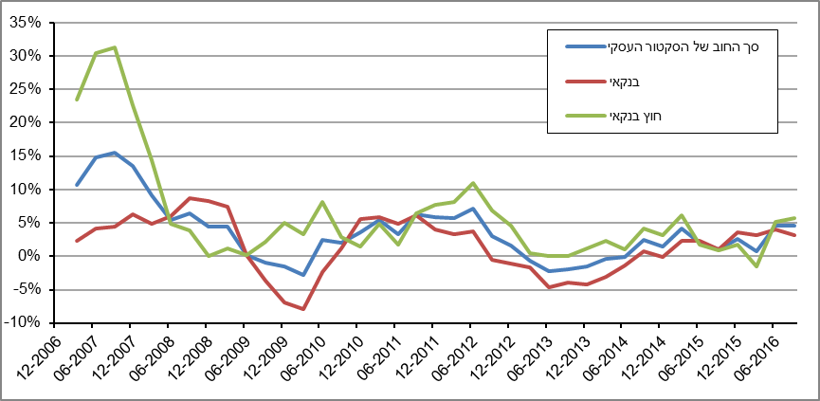

**לוח 2: התפלגות החוב לפי בסיסי הצמדה**

התפלגות החוב לפי בסיסי הצמדה

**איור 2: הנפקות אג"ח של הסקטור העסקי הלא פיננסי**

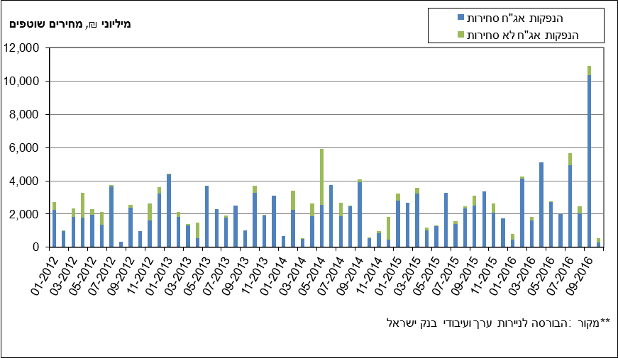

**איור 3: המרווח בין אג"ח חברות צמוד (תל בונד 60) לאג"ח ממשלתי צמוד   
(ממוצע חודשי)**

**המרווח בין אג"ח חברות צמוד (תל בונד 60) לאג"ח ממשלתי צמוד 
(ממוצע חודשי)
**

1. החוב של משקי הבית

* **יתרת החוב של משקי הבית** גדלה **ברביע השלישי** של שנת 2016 בכ-11 מיליארדי ש"ח (2.2%) והסתכמה בכ-501 מיליארדים. **מתחילת השנה** גדלה יתרת החוב של משקי הבית בכ-27 מיליארדי ש"ח (5.6%), מזה כ-16 מיליארדים (4.9%) בחוב לדיור וכ-11 מיליארדים (7.2%) בחוב שאינו לדיור.

יתרת החוב לדיור עלתה **ברביע השלישי** של השנה בכ-6 מיליארדי ש"ח (1.8%) ועומדת על כ-337 מיליארדים.

* **ברביע השלישי** של שנת 2016 נטילת משכנתאות חדשות הסתכמה בכ-16 מיליארדי ש"ח, דומה לתקופה המקבילה אשתקד. ב**אוקטובר 2016** חלה ירידה עונתית ברובה בנטילת משכנתאות לעומת החודש הקודם, והן הסתכמו בכ-2.8 מיליארדי ש"ח, זאת בעקבות מיעוט ימי העסקים בחודש זה. בניכוי השפעות עונתיות, האומדן לנטילת משכנתאות חדשות בחודש אוקטובר הסתכם בכ-4.1 מיליארדי ש"ח(איור 4).

**לוח 3: יתרות החוב של משקי הבית1** יתרות החוב של משקי הבית1 

**איור 4: נטילת משכנתאות חדשות מהבנקים לפי סוגי הצמדה**

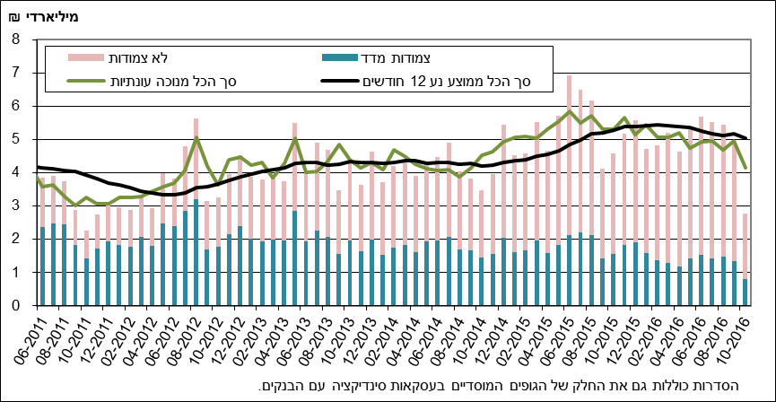

ראה קישור למידע נוסף בנושא המופיע באתר הבנק בדף [יתרות האשראי במשק](https://e.boi.org.il/he/DataAndStatistics/Pages/MainPage.aspx?Level=4&Sid=53&SubjectType=2), קישור [לנתוני משכנתאות](https://e.boi.org.il/he/BankingSupervision/Data/Pages/Tables.aspx?ChapterId=13), קישור לנתוני [מחירים בבנקים](https://e.boi.org.il/he/BankingSupervision/Data/Pages/Tables.aspx?ChapterId=6).

1. בחודש נובמבר 2016 בוצעו התיקונים הרטרואקטיביים הבאים: ניכוי אשראי למלכ"רים ציבוריים ופרטיים מהמגזר העסקי (ירידה של כ-2.3 מיליארדי ₪, ביתרת החוב של המגזר העסקי) והעברתם לממשלה ולמשקי הבית, בהתאמה. זאת, בהתאם להגדרות הבינלאומיות; שיפור אומדן לאחזקות הגופים המוסדיים באג"ח של המגזר העסקי באמצעות שימוש בנתונים פרטניים – שיפור זה אינו משפיע על סך החוב של המגזר העסקי, אלא על פילוח האחזקות באג"ח של המגזר העסקי שבידי הגופים המוסדיים ומשקי הבית (המחושב כשארית). שיפור זה מתבטא בלוחות ארוכי הטווח לפי מלווים ומכשירים המפורסמים באתר הבנק.